Дата: 26.01.22 Клас: 4-Б Предмет : Англійська мова

Тема: Україна

Вчитель: Глуговська Л.Г.

**Хід уроку**

***1. Warming up (Розминка)***

- Hello, children! How are you?

Давайте пригадаємо слова, які Ви на сьогодні вчили. Поєднайте слово з картинкою.

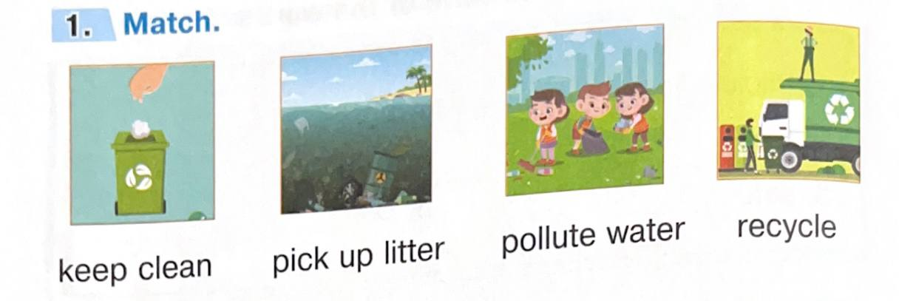

***2. Learning new words (Вивчення нових слів)***

Ex. 1 p. 62

Ознайомтесь з новими словами з поданої вправи та запишіть слова у словник.

* travel ( тревел) мандрувати
* sail (сеіл) парус
* climb ( клайм) підйом
* island (айленд) острів

***3. Reading***

Ex. 2 p. 63

Діти, прочитайте текст та доповніть його словами з вправи 1. Прочитайте утворений текст.

***4. Speaking***

Ex.3 p. 63

Прочитай питання та дай на них відповіді (усно).

***5. Writing***

У поданій вправі необхідно розподілити словосполучення в дві колонки. Перша колонка це те, що добре для природи, друга – погане.

Wednesday, the twenty-sixth of January

Homework

Exercise 2

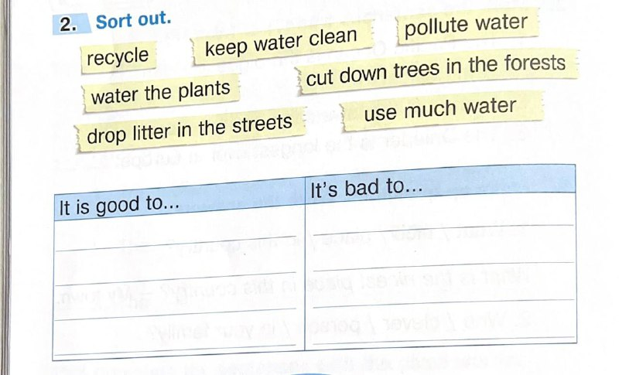

***6.Homework***

Домашнє завдання:

1. Записати і вивчити нові слова, які подала в конспекті уроку.

2. Зробити письмово вправу 2

**Надіслати виконані вправи у Вайбер (0964124047) – Людмила Григорівна або прикріпити на Human.**